什么叫AM和FM
想一想：电台怎样把节目交托电波广播呢？这些带着节目的电波和未带节目的电波有什么分别呢？

无线电波和一切波动一样，可以传送能量。但在无线电广播及通讯中，无线电波不仅要有传送能量的作用，而且其能量要随着讯号而变化。把讯号交给电波传送，就要把原来呆板不变的电波加以改变，这种过程，叫做调制（modulation）。传送能量而未经调制的电波，叫做载波（carrier waves）。
常见的调制方式有两种：一种是使载波随着讯号而改变其振幅，这种调制方式叫做调幅（amplitude modulation），简称AM。另一种是使载波随着讯号而改变其频率，叫做调频（frequency modulation），简称FM。如图所示。
AM是用中波（波长范围100～1000m）广播。而FM则用甚短波（波长范围1～10m）或超短波（波长范围0.1～1m）广播。用FM广播可以提高声音的品质，避免杂音的影响（因许多杂音在形式上与AM相似），且频率范围较广阔，故立体声广播采用FM。
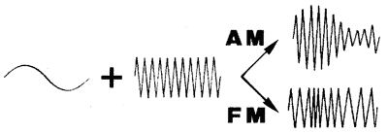
AM和FM是调制载波的两种方式

